文档名称 | 和欣操作系统(elastos)白皮书
文档编号 | elastos-2005-01
版本 | 1.0/裴喜龙 沙勇

和欣®操作系统（elastos）
白皮书

上海科泰世纪科技有限公司
2006年9月

前言

电信网、广电网、基于电力网的数据传输网及其他提供广域数据传输的通信网业务的综合是个必然的趋势，计算机（computer）、通信（communication）、消息类电子（consummer）三C融合也是个必然趋势。这些将给社会带来的是一个新的计算模式的得以采用的可能性。
和欣®操作系统就是想为这样一个时代提供所有端设备的基础计算支持的第三代操作系统，和欣运行平台是将这些设备通过网络连接起来，为个人、家庭、企业、政府等提供计算及信息交互支持的一个运行平台，它是一个开放的系统，不但在技术上开放，在运营、协作等方面都保持高度开放的一个系统。
和欣操作系统目标是实现“任何人，任何时间，任何地点，任何设备，任何应用”的互通应用。
和欣将提升现有应用水平，整合现有信息资源，将中国的信息化水平提升到一个新的高度。

目 录

1. 产业背景 - 5 -
1.1. 3C现状 - 5 -
1.1.1. 移动电话 - 5 -
1.1.2. 家电 - 6 -
1.1.3. 消费类电子 - 6 -
1.2. 下一代信息网络分析 - 7 -
1.2.1. 概述 - 7 -
1.2.2. 下一代网络业务能力 - 7 -
1.2.3. 下一代网络业务需求和特点 - 7 -
1.2.4. 下一代网络业务的基本特征 - 8 -
2. 和欣概说 - 9 -
2.1. 研发历史 - 9 -
2.2. 和欣技术结构图 - 10 -
3. 和欣操作系统 - 12 -
3.1. 概述 - 12 -
3.2. 嵌入式系统开发，为什么选择和欣？ - 14 -
3.3. 移动计算支持 - 16 -
3.4. 主要技术 - 17 -
3.4.1. 平等计算模型 - 17 -
3.4.2. 通用资源标识符解析技术 - 19 -
3.4.3. 组件化进程调度（activity）技术 - 22 -
3.4.4. 平台无关组件技术 - 24 -
3.4.5. 组件代理运行技术 - 24 -
3.4.6. 组件容器(domain) - 24 -
3.4.7. 组件化硬件接口 - 25 -
3.4.8. 界面与逻辑分离的应用描述技术 - 25 -
4. 和欣运营平台系统（Elastos Run Platform System，ERPS） - 26 -
4.1. 概述 - 26 -
4.1.1. 基本理念 - 26 -
4.1.2. 和欣的解决方案 - 26 -
4.1.3. 和欣平台能力 - 27 -
4.2. 和欣运营平台主要功能 - 27 -
4.2.1. 网络内容管理 - 27 -
4.2.2. 个人身份标识管理 - 27 -
4.2.3. 安全信息传输系统 - 28 -
4.2.4. 组件管理 - 28 -
4.2.5. 持续联机运行业务（在线业务）支持 - 28 -
4.2.6. 内容累积 - 28 -
4.2.7. 交互（会议）通信 - 28 -
4.2.8. 企业应用适配 - 29 -
4.2.9. 智能设备与扩展设备管理 - 29 -
4.2.10. 综合业务 - 29 -
4.2.11. 服务质量控制 - 29 -
4.2.12. 其它 - 29 -
4.3. 主要技术 - 30 -
4.3.1. 滚动下载 - 30 -
4.3.2. 移动业务固定代理服务 - 30 -
4.3.3. 多信息传播模式支持 - 30 -
4.4. 体系架构 - 32 -
4.4.1. 和欣运行平台中的软件 - 32 -
4.4.2. 和欣软件在P2P中的商用模式模型 - 33 -
5. 研发背景 - 35 -
6. 名词解释 - 36 -
6.1. 代理(agent) - 36 -
6.2. 代理管理 - 36 -
6.3. CARTM - 36 -

- 产业背景
未来数字家庭需要的产品必须满足以下三个非常简单但又非常重要的标准：第一，一切都必须非常简单。无论何种设备都要能做到打开包装、插上插头，然后就能自动配置，接入网络。它必须能够即购即用、易于安装、即开即关、易于运行和维护。换句话说，必须简化用户的使用体验。正如英特尔副总裁Daniel R. Russell所指出的，消费者不会购买那些只有达到IT专家的水平才能操作的产品。
第二，它必须具备联网能力。消费者希望整套设备彼此之间能够以一种无缝的、易于操作的形式连接、交互、以及沟通，就是内容可传输到家庭中任何地方的任何设备上，而这正是今天的Wi-Fi技术所能提供的。业界在实用性方面需要考虑的一个问题是，如果你不想让你的隔壁邻居或屋子周围的陌生人接收到这些无线传输的音/视频信号，你该怎么办？第三，可能也是最重要的，消费者需要高质量的内容。他们需要高质量的音频和视频节目，需要在家中甚至途中随时随地获得的强大能力和精彩的内容。例如，消费者希望能够在全球任何一个提供热点的地方，通过互联网连接到家里的电脑，访问视频、图片或其它内容。
  - 3C现状
我们通常将计算机（computer）、通信产品（communication）、消费类电子（consumer）统称为3C。
    - 移动电话
移动电话正逐渐演变为一种手持电脑，完全有能力运行各种应用。然而，这种功能却受到市场需求的限制，用户要求电话必须具备小巧、廉价、轻便以及低功耗等特点。这些要求最终限制了无线设备的处理能力以及内存容量（存储器）。
向手机提供应用的传统解决方案是将处理能力转移到运营商网络的服务器中，或者通过互联网转移给第三方公司（即所谓的服务器端执行）。采用WAP浏览器的门户网站以及移动游戏就是这种解决方案的实例。内容和应用由远程服务器生成，通过网络传输，显示在手机的浏览器上。之后，用户通过键盘或定标设备操作来回应手机屏幕上的选项，这些选项则通过网络又返回到服务器进行处理和回复。
基于浏览器的服务器端解决方案的弱点是显而易见的：移动设备中较长的时延以及有限的互动性。这使得最激动人心的具有丰富图像的互动游戏无法实现，而这类游戏是其他（非无线）手持平台中游戏内容的主流应用。在实际操作中，由于基于浏览器的解决方案需要服务器端的处理，移动电话成为不必要的性能瓶颈，由于其无法实现处理信息本地化，阻碍了最佳应用的开发。
无线行业向用户提供这些应用的最佳途径就是利用这样一种解决方案：
开放、全球统一标准、独立于硬件，并且可以连续应用于任何网络、任何移动设备提供端到端的解决方案，同时采用开放的技术平台以及完善的商业模型，能够在整个价值链上实现收入共享，能够使用户通过其无线设备发现、购买、下载并管理应用。
和欣的“手机动营平台”是迄今为止唯一能够完全满足这些要求的商用技术和业务系统。
    - 家电
以电视机为代表的家用电器，现在还需要复杂的遥控器来控制。而将来的智能家居电器，包括电视、音响、冰箱、洗衣机、空调等等，都可以通过内置操作系统实现单点统一的控制，协调工作，创造更理想的家庭环境。比如现在每个电器都有的遥控器，可以统一为一个遥控器，甚至可以抛掉遥控器，利用声控操作电器。和欣操作系统就是应着这样一种需求而诞生的！
    - 消费类电子
消费类电子产品以其功能性、实用性和方便易用的特点广受欢迎。但为了追求简便易用使得功能较为单一，一个产品的功能基本上就一种。追求简单使用，也使得产品之间没有很好的互操作性。
如果这些产品内置了和欣操作系统，一切问题迎刃而解。既有简单的操作界面，又有强大的功能，同时还可以方便的与其他设备交互。
  - 下一代信息网络分析
    - 概述
我们即将开始的3G、数字电视地面传播、家庭局域网等数据传输网络，统称为NGN（Next Generation Network）
为NGN业务提供业务服务平台，也是世界上的大厂全力争夺的焦点，谁掌握了这个平台标准谁就掌握了信息世界的大门。利用和欣操作系统构建的业务平台能够最大限度的满足运营商和设备制造商的需求，加快新服务的面世速度，减少新产品的上市时间。
NGN的目标就是要实现任何时间、任何地点使用任何媒体的通信，允许业务和网络能力的平滑演进，并且可运营、可管理。
    - 下一代网络业务能力
下一代网络可以提供各种各样的业务和应用，总的来说，下一代网络业务应具有如下的业务能力。有了这些基本的业务能力，下一代网络可以利用这些业务能力，并在此基础上，提供更多的业务特征、业务以及应用。
NGN应能提供移动性(Mobility)、识别(Identification)、授权(Authorization)、证实(Authentication)、定位(Location)、呈现(Presence)、群管理(Group Management，例如CUG/VPN)、会话处理/控制(Session Handling/Session Contro1)、业务申请/登记管理(Service Subscription/Registration Management)、用户和终端资料管理(User and Terminal Profile Management)、消息(Messaging)、推送(Push)、策略控制(Policy Contro1)、脱机/在线计费(0ffline & Online Charging)、紧急通信管理(Emergency Communication [ETS/TDR]Management)、监听管理(Lawful intercept[LI]Management)等基本的业务能力。
    - 下一代网络业务需求和特点
与现有网络提供的业务相比，下一代网络业务的特点主要体现在业务生成、购买、使用等方面的几个“更加”上，即业务生成更加方便、快捷，更多的人可以生成业务，用户更容易购买和使用业务，并具有更多的选择，业务部署和维护更加简单。
开放体系、多方参与、多种方式、快速提供业务：NGN提供业务时应使用开放的业务体系和系统协议，能够让多方参与业务提供，以多种方式、灵活、快速地生成和提供业务，增加新的商业机会，鼓励竞争。在NGN中生成和部署的业务可能以网络侧为主或者以终端侧为主，并且有不同的方式，例如：（1）通过灵活的体系框架，为终端用户网络设备、服务提供商等提供最大限度的灵活性。通过这个框架，运营商可以有效地部署多媒体应用，而不一定非要等这些应用或附加技术在NGN环境或其他地方标准化之后才可以部署，例如通过从第三方下载客户软件提供业务；（2）业务引擎的方式，业务引擎就是业务技术，是一组网络和终端功能，包括标准的工具、协议和应用接口等，以提供基本的传送和控制。通过业务引擎，允许用与厂家无关的方式部署各种业务和应用。
    - 下一代网络业务的基本特征
NGN业务具有丰富的应用前景，满足人们多样化和个性化的业务需求。在NGN上，可以融合通信、信息、电子商务、娱乐等业务，各种新型的语音、数据、图像融合业务将层出不穷，改善人们的沟通和生活方式。
总结NGN的特点，可以得出下一代网络业务的基本特征：
- 创意无所不在，不只是WEB2.0的内容上的，还有程序上的逻辑创造支持；
- 业务无所不在，SaaS（Software as a Services），软件被当作服务对外提供。
- 标准无所不在
金山词霸对“标准”一词的解释：
[standard;criterion] 衡量事物的准则
什么是最宽范的标准？“本规章的解释权归XXX所有。”，这个最宽范。可是，当很多东西都是数字化（虚拟化、代理化）了，网络又是无所不在，带宽又不成问题，这个标准的事就是很有深意的一个东西了，标准无非是制定、持有、验证可以控制的一个约定。
我传给你的文件，完全可以是只有我自己可以解释的一种私有格式，你管它是视频，还是音频做什么？元数据中的URL指向我（标准的解释者？）就行了。
- 广告无所不在，你付费消费、还是有人替你付费等多种付费模式得到支持。

- 和欣概说
  - 研发历史
和欣嵌入式操作系统，由北京科泰世纪科技有限公司自2000年6月份成立以来历经4年多的开发工作，在面向下一代因特网应用的嵌入式操作系统关键技术研发方面已取得了一系列重大突破，申请了18项技术专利。2002年7月，获得了科技部863计划2002年“软件重大专项” 的嵌入式操作系统项目立项支持。
2003年1月发布的《和欣1.0》通过了教育部组织的科学技术成果鉴定。以汪成为院士为主任、邬贺铨院士为副主任，由七位科学院和工程院院士以及多位国家863计划信息组专家组成的鉴定委员会对该成果给予了极高的评价：“‘和欣’操作系统是一个具有自主知识产权的操作系统，其体系结构和实施技术有创新性，在嵌入式操作系统领域达到了国内领先，国际先进水平，是中国软件界的一个重要成果”。
2003年8月，嵌入式实时操作系统《和欣1.1》版发布，其功能更加完善，已经具备了工业级应用的水平和商品化的基本条件，目前，和欣已成功应用于数控机床、手持信息设备、医疗仪器、工业控制终端等多个实用系统，已有工业级的产品问世。
2003年5月，随着智能手机产业的兴起，科泰世纪开始了将和欣操作系统推向市场的产业化的工作，并在和欣1.1的基础上，针对2.5G/3G智能手机应用的特征，同时为智能手机量身订做了一套符合未来智能手机网络应用发展，面向服务体系结构的和欣智能手机操作系统ElaME（Elastos for Mobile Edition），并于2003年10月获得了信产部电子信息产业发展基金招标项目嵌入式实时操作系统项目的立项支持。
目前，能够满足2.5G智能手机应用的ElaME1.0版本已经完成，同时采用更多新技术新思想的、符合和欣技术理念的、面向3G智能手机网络应用的ElaME2.0版本已进入α版阶段。
公司已申请多项专利技术
专 利 名 称 | 申请号
基于构件的操作系统动态设备驱动的方法 | 02159471.6
基于构件的用户自定义事件机制 | 02159473.2
调用构件对象功能的智能指针的封装方法 | 02159487.2
基于类别创建驱动构件对象实现设备驱动程序多态的方法 | 02159488.0
自描述数据对象的处理方法 | 02159494.5
面向构件基于系统内核的进程池/线程池管理方法 | 02160136.4
基于动态内核实现跨地址空间创建构件对象的方法 | 02160134.8
构件自描述封装方法及运行的方法 | 02160137.2
基于构件定义语言自动生成C++程序的方法 | 03100827.5
基于工作例程/主导例程与代理构件在本地/远程运行线程/进程的方法 | 03100828.3

同时经过过多年研发积累，公司拥有成熟的系统开发环境和欣SDK与工程管理工具，该开发环境有机地集成项目管理、编辑浏览、交叉编译器、嵌入式系统测试、远程源程序级调试、目标机的性能分析、原型仿真、通信等工具，提供图形化的友好人机界面。多种工具可以连动，开发与调试、分析等交叉互动，自动地完成诸如远程通信等辅助操作，可以帮助开发人员迅速发现问题，提高开发工作的效率。集成开发环境提供开放的、标准的接口，可以挂接第三方的软件开发工具。
本系统将提供开放、规范的构件化软件的编程接口标准；基于该标准的图形构件/控件库、网络构件库等开发嵌入式系统必须的构件库；标准C库、Win32 API兼容的库函数；完备的在线技术文档和大量的范例程序。
  - 和欣技术结构图
和欣技术组成结构如下图所示：
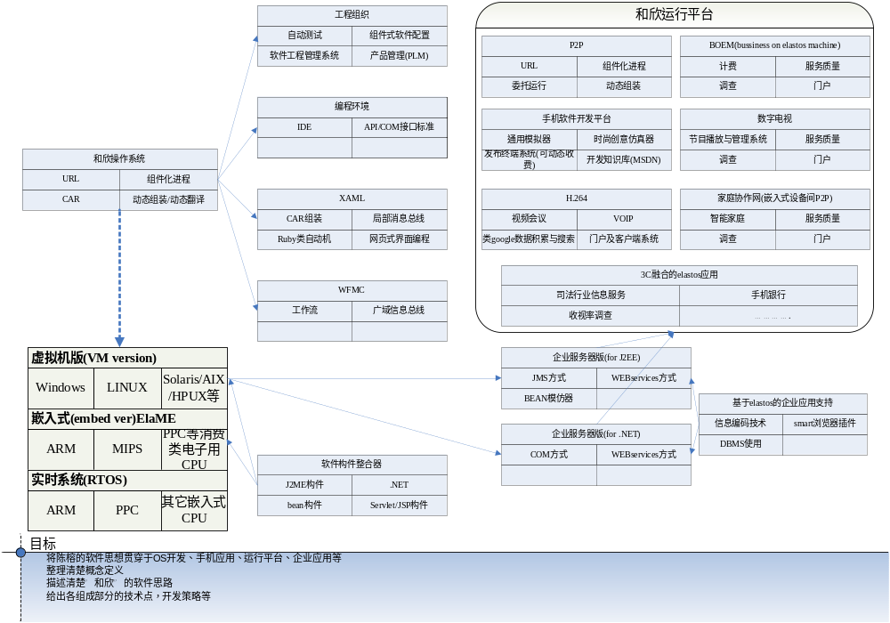

- 和欣操作系统
  - 概述
和欣操作系统是基于自主知识产权的嵌入式操作系统和构件、中间件平台技术，面向数字家庭媒体终端的软件运行平台，具有按需计算（On demand）、面向服务的体系结构（SOA）。该平台采用CAR™（Component Assembly Runtime）技术，类似于Java的编程模型，用C++语言实现Java/C#思想，将虚拟机技术融入操作系统内核，二进制构件能够自描述，能在运行时动态链接，系统软件、应用软件的二进制代码可以自动加载/更新、按需下载、动态拼装运行。因此，平台具有Java体系结构的灵活性、通用性，提供透明的网络应用模式，有效地支持WEB服务，同时具有C/C++语言的运算效率，在资源有限的嵌入式系统中可有效地支持复杂应用软件。该平台能使数字家庭媒体终端实现软件“用户零维护”和“瞬间启动”；各类应用软件、游戏都像使用浏览器点击打开新闻网页一样实现“点击运行”；各种硬件接入设备“即插即用”，用户无需安装驱动；不同厂家的软件以目标代码形式实现“无缝链接”。平台具备开放性、可扩展性，同时支持Java应用。
和欣平台是一种开放的端到端的解决方案，也是唯一能够使应用开发商、设备厂商以及网络运营商从数据业务中获益的途径。和欣是一种技术，同时也是一种灵活的"一揽子"业务系统。
借助和欣，技术门槛以及产品上市门槛都将得以降低。设备厂商、网络运营商以及应用开发商可以高效开发、部署、购买并售卖最新的数据应用，并从中获益?
应用开发商的学习曲线是最平滑的，因为和欣平台基于C/C++语言，这是一种普及程度很高的编程语言，深受业内人士欢迎，而且下载和欣XDK（软件开发工具包）也是免费的。和欣的商业模型可使开发商同时向全球所有支持和欣的网络运营商提供自己的应用。
对于手机厂商而言，在设备中加载和欣简单至极。和欣平台在电话中仅需极少的内存，这使其能够更加轻松地移植到在市场上热卖的内存有限的低成本电话中. 这一点至关重要, 因为据Shosteck集团透露，80%到90%的移动电话属于低成本产品。手机厂商无需承担任何额外开销，即可将和欣加载在自己的手机中，并将之销往提供和欣服务的网络运营商手中。
网络运营商可以任意选择可用于和欣手机一系列应用。而可选式TRUE和欣兼容性测试流程，可以保证这些应用的网络安全性以及可靠性。
和欣可以为整个无线行业带来创收商机，因为它在提供技术的同时也提供了一种业务引擎，强力推动无线用户市场的繁荣发展，为开发商、手机厂商以及运营商铺平赢利之路。
浏览器曾经给人们带来了一场信息技术的革命，因为它通过因特网把人们访问信息的空间从本机硬盘无缝地扩展到世界的每个角落。冯·诺伊曼曾经提出“程序就是数据”原则，而现在浏览器使用模型的程序是通过软件安装到本地硬盘的。这种程序与数据的不等价性，必将导致因特网时代的第三次浪潮：当计算机无法在硬盘上找到所需的应用程序时，也应该完全可以从网络上进行搜索、加载到内存，就像我们现在浏览网页一样，这个加载、删除过程对用户是完全自动、透明的。
现在的软件技术也已经能把程序从单块的“庞然大物”演变到因特网上可共享的零件组合。软件应用可以统一运行在“程序与数据浏览器”里。众所周知，操作系统的最主要目的就是帮助应用程序方便地运行。应用模式的转变，必然导致新一代操作系统的产生，浏览器与操作系统会自然融合。
回顾微软的重大历史事件，十多年前Windows取代了DOS；而现在基本上已经到了.NET取代Windows的时候了。发明.NET的动机就是为了更好地支持网络应用模式。然而从硬件管理的观点来看，.NET并不是操作系统，但和欣是！而且，它的设计中既考虑到了硬件的要求，也融入了网络编程的思想。我们认为和欣预示了嵌入式操作系统设计进入网络时代的趋势。
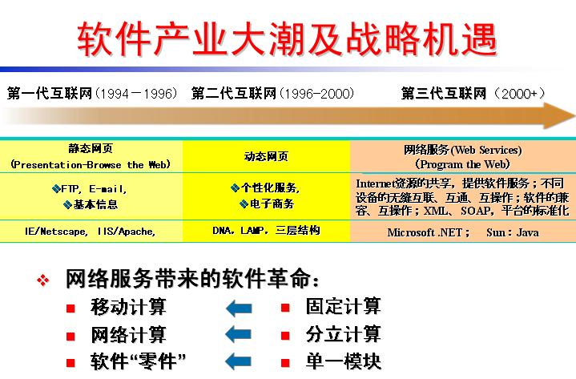

  - 嵌入式系统开发，为什么选择和欣？
在过去的十年中，嵌入式系统的开发发生了很大的变化。以前嵌入式设备往往是一个孤立的、资源有限的系统，它们追求的是在有限的价格上满足一定的功能性要求。通常它们采用那些功能并不强大的CPU，这也是开发者不得不尽可能地压缩嵌入式系统性能的原因。而今天人们对嵌入式设备在智能化和互连性上提出了要求，这使得嵌入式设备不再是孤立的，他们要通过互联网、无线或是其他的方式实现相互连接，同时它们也是软件生态系统（software ecosystem）的一部分。最初的嵌入式设备是单一用途的，它们拥有各自独特的显示方式和用户界面；而今天它们变成了我称之为“等同PC”的系统。它们必须运行很多相同的应用程序，它们需要采用相同的方式实现互连或是在某些情况下增强互连性。因此你可以看到在传统的实时操作系统（RTOS）之上建立应用程序的必要性。作为内部开发（in-house developed）操作系统的替代方式，RTOS的出现使得建立嵌入式应用变得更加容易。
如果开发者试图通过内部开发建立某些嵌入式系统，就不得不建立从固件到应用程序的完整的软件栈（software stack）。垂直集成在给开发者带来很大的控制能力的同时，也需要其在开发和维护上进行大量的投入。在过去的五年中，在经历了全球性的经济危机之后，面市时间（time-to-market）意味着一切，追求附加值成为电子业重要的追求。因此，如果你是一个工程经理，考虑到你手中的资源，你是宁愿投资去创建一个自主产权的操作系统软件平台，还是去开发那些可以给你的应用带来差异化的技术呢？我相信你会选择后者，因为开发者通常希望使他们的应用变得与众不同。这就使得内部开发操作系统整合自主产权内核的方法逐渐被淘汰。
如果使用RTOS做操作系统，仍然免不了要在建立应用软件和中间件上进行大量投入。这是因为围绕在RTOS操作系统周边的生态资源十分有限。通常情况下对于某种实时系统你只能选择一种文件系统——通常情况下为与windows兼容而选用FAT文件系统；而和欣拓展了普通文件系统的概念，所有文件变成URL指向的本地或网络资源，包含八九种本地文件系统，它们可以与十多种外部文件系统兼容。
传统的RTOS与和欣相比还有一个很大的不同——传统的RTOS是一系列“服务”的集合（libraries of services），开发者需要一个功能就加入一个功能，如果开发者不需要就将它们去掉。但这就意味着建立在一个RTOS上的系统的每一个执行程序都是不同的，因为开发者只是与那些需要的“服务”相联系，你建立的是一组非常独特的服务集合。这并不像是一个操作系统。而像和欣这样的操作系统提供了一个统一的平台，这使得那些智能设备不但可以获得更好的互连性，增强它们彼此之间的差异性，同时也使它们获得了不同的生命周期。
以手机的开发为例，一部智能手机在离开工厂时，它具有一系列确定的功能。但是在销售渠道中，人们往往希望对它原有的功能进行修改，或是加入其他的功能。运营商希望在他们销售的手机中体现出更多的差异化，他们希望加入诸如游戏等更多的服务。而最终用户也许还希望能够从第三方购买到更丰富的游戏（和其他服务）。如果开发者的手机是一个单一用途的设备，它只能提供有限的服务，那么在它基础上建立服务和其他增值功能将是非常困难的。但如果开发者面对的是一部采用嵌入式Elastos的手机，并了解API和相关的标准，他们就可以十分迅速地建立起丰富的软件生态系统并迅速占领市场。产品长期的差异化与互连性息息相关，这包括它的网络互连性、与中间件的互连性，以及与外围生态环境的互连性。Elastos作为一个“在互联网上成长起来的动物”，无论从哪方面讲都应该算是互连性最好的操作系统。
有人会将Elastos与微软的Windows相比较，确实Windows具有很好的互连性，且具有非常全面的软件线。但一旦开发者用Windows建立了产品，他也就丧失了实现差异化的机会。仅仅将Windows OS加到你的产品中并实现商用是十分迅速的。所以如果你想获得面市时间上的优势，Windows会给你带来很多功能性上的优势。但是你获得功能性的同时，也就失去了差异化的机会。
当然，Windows还有其他一些技术上的问题，这主要体现在可靠性和软件规模方面。Windows的“体积”十分庞大。人们都在说Elastos很大，确实与传统RTOS的70~80k的代码规模相比，Elastos的大小通常在几兆字节，而最小的Windows CE的代码规模也有27MB。出于政治和法律上的考虑，微软是不能将Windows进行拆分的。
同时，Windows和其它RTOS还将遇到来自用户不断增加的使用成本（runtime costs）方面的挑战，因为他们收取高额的版税。嵌入式Windows的版权费大约为每拷贝12~15美元。对于那些大批量的产品，其每件产品上可承受的分摊成本十分有限，如果要向Windows支付这样的版税，很可能会造成亏本。其它商业化的RTOS采用的也是这样一种收取版税的商业模式。而Elastos，其突出的一个优点就是免版税的。
Elastos还具有很好的可靠性。传统的RTOS通常不具备强大的内存保护功能，这使应用程序很容易被破坏。
另一个影响嵌入式系统对操作系统选择的是商业因素。在这方面传统RTOS供应商和微软的境遇是相同的。传统RTOS供应商和微软都会在不与客户协商的情况下终止某一产品的供应，他们的商业决策是从他们公司自身的利益出发的，而不是站在客户的角度考虑。Elastos则能给予使用者更多的选择。
如果采用一个国产的操作系统，开发者能够主宰他们自己的命运，他们不必担心安全问题，对由于参用操作系统而给自己的产品带来的附加成本也更容易把握。

  - 移动计算支持
移动计算是一种新型的技术，它使得计算机或其他信息设备在没有与固定的物理连接设备相连的情况下能够传输数据。移动计算的作用在于，将有用、准确、及时的信息与中央信息系统相互作用,分担中央信息系统的计算压力, 使有用、准确、及时的信息能提供给在任何时间、任何地点需要它的任何用户。
移动计算可按应用分为两类：
1．信息型应用(Informational Application)；
2．事务型应用(Transactional Application)；
在移动计算中，越来越多的嵌入式产品需要支持网络服务，而网络服务的提供一定是基于构件的。在这种应用中，用户通过网络获得服务程序，这个程序一定是带有自描述信息的构件，本地系统能够为这个程序建立运行环境，自动加载运行。这是新一代因特网应用的需要，是必然的发展方向。和欣操作系统就是应这种需要而开发，率先在面向嵌入式系统应用的操作系统中实现了面向构件的技术。
构件化的和欣操作系统可以为嵌入式系统开发带来以下好处：
- 在嵌入式软件开发领域，导入先进的工程化软件开发技术。嵌入式软件一般用汇编语言、C语言，在少数系统中已经支持了C++开发，但是由于还没有一个嵌入式操作系统能够提供构件化的运行环境，可以说，嵌入式软件开发还是停留在手工作坊式的开发方式上。和欣操作系统使得嵌入式应用的软件开发能够实现工程化、工厂化生产。
- 可以动态加载构件。动态加载构件是因特网时代嵌入式系统的必要功能。新一代PDA和移动电话等移动电子产品，不能再像以前那样由厂家将所有的功能都做好后固定在产品里，而要允许用户从网上获得自己感兴趣的程序。
- 随时和动态地实现软件升级。动态加载构件的功能，同样可以用于产品的软件升级，开发商不必为了添加了部分功能而向用户重新发布整套软件，只需要升级个别构件。
- 灵活的模块化结构，便于移植和剪裁。易于定制成针对不同硬件配置的紧凑高效的嵌入式操作系统。添加或删除某些功能模块也非常简单。
- 嵌入式软件开发商容易建立自己的构件库。在不同开发阶段开发的软件构件，其成果很容易被以后的开发所共享，保护软件开发投资。软件复用使得系列产品的开发更加容易，缩短新产品开发周期。
- 容易共享第三方软件开发商的成果。面向行业的构件库的建设，社会软件的丰富，使得设备厂家不必亲自开发所有的软件，可以充分利用现有的软件资源，充分发挥自己的专长为自己的产品增色。
- 跨操作系统平台兼容，降低软件移植的风险。在和欣开发环境上开发的软件所具有的跨平台特性，使得用户可以将同样的可执行文件不加修改地运行在和欣操作系统（嵌入式设备）与Windows 2000/XP（PC）上。特别是对于需要将Windows上的软件移到嵌入式系统以降低产品成本的用户，这一特点不仅可以大大节约软件移植的费用，还可以避免因移植而带来的其它隐患。
功能完备的开发环境和方便的开发工具，帮助嵌入式开发人员学习和掌握先进的构件化软件编程技术，提高软件开发效率。应用软件可以在开发环境下开发调试，与硬件研制工作同时进行，缩短产品研制周期。
  - 主要技术
    - 平等计算模型
和欣设计并实现了构件的平等计算模型，这个模型是实现“按需加载”，“按需计算”、“点击运行”的理论基础。
这个模型的基础于在构件的自描述能力，每个构件都能通过统一的接口查询出它提供的对外服务，及需要其它构件的服务。构件不再需要依照依存关系全部加载到内存中来，才开始计算，而是由和欣操作系统管理所有对外引用，当被引用的构件不在内存时，将为其建立运行环境（可能加载到本地内存，也可能变成远地资源引用），这时的构件可能是一个字体文件，一个图片等等。通过将一件大事分解为许多小事，将减小计算资源需求，是计算的真正网络化。
传统的计算模型为“软件构件调度计算模型”，如下图所示：
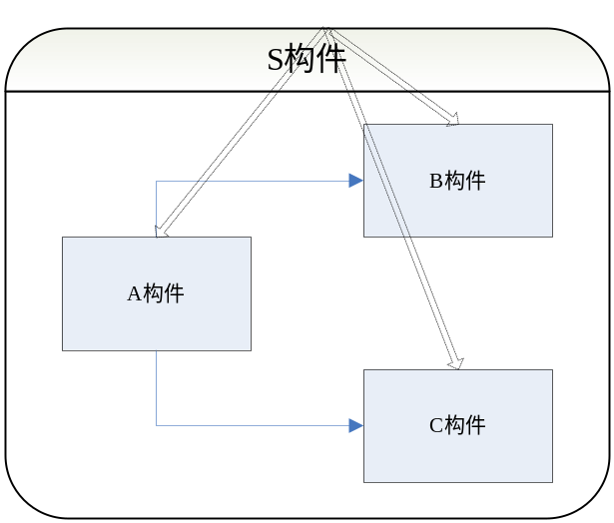
该示例图中，“A构件”引用了“B构件”与“C构件”，无论“A构件”是否对“B构件”或“C构件”实施了真正的引用，“B构件”和“C构件”都是处于“S构件”（一般是操作系统）的管理之中的，一旦应用系统（A、B、C三个构件组成）开始运行，管理构件S将不再介入应用系统各组成部件之间的关系。
我们发明了“软件构件平等计算模型”，从计算的数学上实现了按需计算（compute on demand），如下图所示：
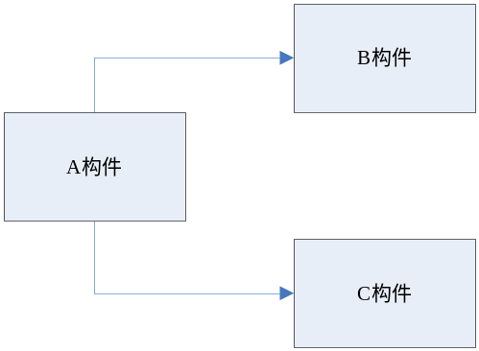
该示例图中，“A构件”引用了“B构件”与“C构件”，但在“A构件”未对“C构件”实施真正引用时，“C构件”是处于自由态的，即可能还不在整个计算环境中。每个构件独立受到运行环境的管理，互相之间的交道也受运行环境的控制。
我们设计了“软件构件平等计算模型”，并在我们的基于构件的和欣®操作系统中实现了这个计算模型，这样，考察一个计算的复杂度时，不再看其本身逻辑是否复杂，更看重的是在某一个时刻参与计算的构件的参与情况，使得计算对硬件的要求得到降低。
    - 通用资源标识符解析技术
资源标识符一般称为URL（Universal Resource Location）。
新的智能移动设备，如智能手机、数字电视等需要对内容进行一体化管理，这时要求标识资源的名字是中性的，是一个概念，而不是物理模型中存储资源的标识。资源名字组成一个资源空间，称概念模型(concept data module)，有别于由物理存储进行引用的名字组成的资源空间：物理模型 (physical data module)。
1、概述
在支持“通用资源名字解析技术”的软件系统中，URL所指向的内容将最大限度扩大，可以是可执行程序、网页、WEB服务接口、HTTP、HTTPS、FTP、WEBDav请求等等，支持“通用资源名字解析技术”的软件系统将依据内容的样式，自动装入不同的解析容器，向使用者提供内容展示或程序运行服务。
2、URL定义
统一资源定位器（URL）指的是Internet文件在网上的地址。它从左到右由下述部分组成：Internet资源类型（scheme）：指出WWW 客户程序用来操作的工具。服务器地址（host）：指出WWW 页所在的服务器域名。端口（port）：有时（并非总是这样），对某些资源的访问来说，需给出相应的服务器提供端口号。路径（path）：指明服务器上某资源的位置（其格式与DOS系统中的格式一样，通常有目录/子目录/文件名这样结构组成）。与端口一样，路径并非总是需要的。URL地址格式排列为：scheme://host:port/path。必须注意，WWW 上的服务器都是区分大小写字母的，所以，千万要注意正确的URL大小写表达形式。
3、通用资源名字解析技术应用背景
随着网络日益走向消费类电子应用，找到更简单实用的网络内容存储模型来解决“无程序”（使用程序，而感觉不到程序的存在）、“无存储”（使用数据，而感觉不到数据的具体存储）的境界，也就是根本解决“3C”融合后的内容存储问题。软件（服务）与网络无关。
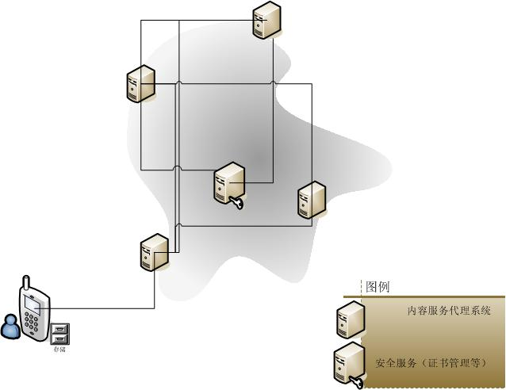
图说明：
  - 各内容服务代理系统对外提供WebDAV接口，支持http、https传输协议，WebDAV协议定义了访问标识、目录列表等机制。
  - 各内容服务代理系统对外提供一般WEB服务(web services)，和欣的WEB服务是现在微软等倡导的WEB服务的超集。
  - 内容服务代理系统间采用P2P方式协作。
  - 支持移动TCP/IP，整个协作的系统总是选择最“近”（服务质量最好）的服务器对移动设备请求予以服务。
  - 服务的内容以文件形式提供，文件可以是CAR构件
  - 内容服务支持对一个用户的状态标识，这将给手机与数字电视在服务切换上提供支持，如正在通过数字电视看一个电视内容可以同步切换到手机上，注意此时的视频源不一定是一段网上的视频文件，也可能是正在广播的电视节目信源。
  - 当手机是在家中使用时，它完全可能让家中的PC机担当起内容服务的工作，而此时手机与PC间是通过蓝牙、ZigBee等家庭无线网进行通信的，不再有广域互联的成本。通过无线上网的成本要比通过有线网成本要高。
  - 内容服务代理系统提供应用代理运行功能，此时的智能设备，如手机相当于该系统的一个终端，目前可以提供代理运行的程序有windows程序、LINUX程序等。
4、通用资源名字解析技术
资源的元数据(meta data)表述。
在采用“通用资源名字解析技术”的系统中，资源不再通过文件名后缀予以容器标识，如“.doc文件”、“.pdf文件”、“.mp3文件”。该后缀不再表明它所可以对应处理的程序的获取位置。这样一个生成有元数据的数据流也可以是信息的一个来源。
一个文件，首先得到标识的是内建于该文件内的元信息(meta data)，通过这种标识，客户端将不再关心这个文件或程序是需要什么软件打开，这个软件本机是否已经装载等有关计算机软件的问题，关注的只是该文件本身。
流程是：
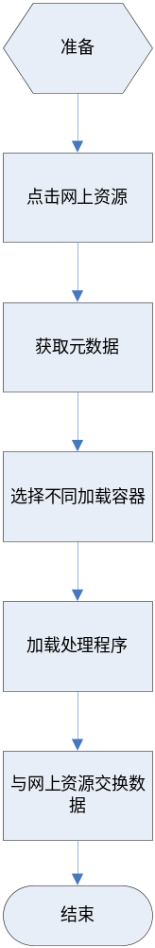
    - 组件化进程调度（activity）技术
进程/线程模型
在传统的操作系统中，进程是拥有自己的地址空间并有一个可执行的流程。在现实应用中有很多情况下需要在同一个地址空间中完成并行的任务，典型的例子有Web服务器，虽然使用多进程方式编程也可以很好地实现服务器，但进程间的数据共享由于需要跨越地址空间而显得十分不方便，同时进程间切换的开销也不可小视。
指令流程，实际上指的是操作系统调度占用CPU的实体，我们称之为“线程”（thread of execution）。每个线程拥有自己的用户栈、核心栈、程序计数器等，线程与传统的进程类似，也有运行、挂起、就绪等状态，在状态间的转换也类似。但与传统进程所不同的是，线程没有独立的地址空间，所有属于同一个进程的线程共享同一个线性地址空间。
由此可知，在线程模型下，操作系统进行资源分配是以进程为单位，而当操作系统进行任务调度时，则以线程为单位进行。当然这并不是说进程和线程间没有直接关系。恰恰相反，进程与线程间的关系非常密切。线程要占用CPU执行预定任务，没有资源是不可能的完成任务的；同时，只有资源而没有指令流的进程也是没有意义的。所以结果是，一个进程至少包含一个线程（称为主线程或初始线程），而一个线程只属于一个进程。
线程模型的优点
线程的出现，使得在同一个进程环境下进行多道程序设计成为可能。由于同一个进程所属的线程间共享同一地址空间，所以线程间可以能过直接传递指针来传递数据，而这在传统的进程模型下是不可能实现的。不单如此，线程间还可以共享内核对象，使得许多任务得以简化。比如，同步对象的使用。在传统操作系统中，要将一个同步对象的句柄传递给另一个进程，有两条路可以走：通过父子进程间的继承关系（如Unix中的fork系统调用）或是通过对象命名，然后再在另一个进程中以同样的名字打开。这两条路那一条都不是很方便。问题的关键在于，同步对象的句柄值只是每个进程对象表中的索引，在另一个进程中是无效的。但在线程模型下，这个问题就迎刃而解了。因为（同一进程中的）线程间共享同一张内核对象表，所以同一个同步对象的句柄对各线程来说都是有效的，传递时只要直接传句柄值就行了。
和欣中进程、线程的实现
在和欣中，线程的实现采用的是内核线程。当和欣进程被创建时，操作系统为其建立一个默认的初始线程，线程从该可执行文件的入口点开始运行。之后，其它所有的线程都是由初始线程运行时动态调用EzCreateThread创建的。创建线程的API有四个参数，分别是线程例程的入口地址、线程启动的入口参数、创建线程的可选标识和返回的线程指针。
线程可以创建时可以选择其初始状态：运行或挂起。一个线程可以被创建为挂起状态，然后再进行一些初始化工作，再调用Resume方法把它激活。
组件化进程调度技术
和欣操作系统不仅使用传统的进程、线程调度模型，更把调度模型的概念引入到组件的运行当中，使得操作系统可以以组件为单位进行调度。
    - 平台无关组件技术
平台无关性指的是用特定的语言编写出来的应用程序不用修改就可以在不同的软硬件平台上执行。平台无关有两种：源代码级和目标代码级。源代码级的平台无关性表现在无需修改源代码，只要在另一个平台上重新编译代码一次即可；目标代码级的平台无关性表现在源代码首先编译为中间指令，在特定的平台上再把中间指令翻译为真正的机器代码执行。
CAR构件由于实现了二进制兼容，因此它的平台无关性是目标代码级的，利用和欣操作系统和和欣虚拟机（ElaVM）技术，实现了CAR构件在Windows和Linux以及各种手持终端上的运行。在各种终端和PC机上可以直接安装和欣操作系统，在和欣操作系统上执行CAR构件，在已经安装了Windows和Linux的电脑上则通过安装和欣虚拟机（ElaVM），通过和欣虚拟机来执行CAR构件。
CAR构件的目标代码级的平台无关性与Java程序比起来，又有一些不同。首先，CAR构件是利用C/C++语言编写的，保持了程序执行的高效；其次，CAR构件是二进制兼容的，避免了虚拟机把中间指令翻译为本机指令的过程，进一步提高了执行速度。

    - 组件代理运行技术
CAR构件技术创造性的将代理技术运用于组件的运行和交互活动中，无论是在本机调用还是远程调用，统一通过代理技术实现组件间的通讯，保证组件正确的引用计数，正确的被装载和卸载。

    - 组件容器(domain)
应用容器（或者称组件容器）与CAR的关系。
CAR构件支持在和欣操作系统或和欣构件运行平台上运行于应用容器中。通过应用容器的隔离作用，提高了系统运行的稳定性，一个容器内的构件崩溃不会影响到其他容器的构件的正产运行；能够抑制病毒的破坏性，被病毒感染的只是病毒所在容器的程序，不会危害到其他容器的程序。
    - 组件化硬件接口
这种模式的硬件接口方式，不再需要驱动程序，在做到“即插即用”的同时，可以做到“即用即装”。其基本原理是利用了CAR构件技术，把传统操作系统中的硬件设备驱动也变成为和欣操作系统中的一个构件，当系统发现新的硬件时，先在本机搜索驱动的构件，如果不存在，还可以在网络上搜索。构件化驱动最大限度的减少了用户维护硬件的工作量，使得安装和欣操作系统的电脑或PDA更加简单易用。
    - 界面与逻辑分离的应用描述技术
界面是界面，应用逻辑是应用逻辑，这设计将提高软件生产的社会化分工，提高软件生产效率。目前大部分的应用程序，逻辑和界面都是绑定的，想要实现任意的换肤功能比较困难。
和欣操作系统利用XML-GLUE技术实现了程序的逻辑和界面分离，程序的逻辑部分使用CAR技术编程，成为一个个构件；程序的界面则使用XML文档来定义界面的元素，由脚本语言在运行时根据XML文档的定义动态的调用各个CAR构件。应用程序需要更改界面只需改变XML文档即可，无需对程序大动干戈，减轻了程序员的工作量，也使美工和程序员更加有效的合作开发出界面漂亮的程序。

- 和欣运营平台系统（Elastos Run Platform System，ERPS）
  - 概述
    - 基本理念
- 一个没有约束的软件运行环境是没法得到长期商业应用的。试看JAVA游戏的状况：
一、盗版问题。如果大家熟悉游戏行业的话，一定了解PC游戏厂商生存的艰难，而现在单机游戏的厂商也正在走上这个不归路。随着现在象
http://www.wda.com.cn/ http://www.m9w.com/forum/
这些用户专门交流游戏和程序的网站蓬勃发展，而这种网站对于单机游戏的交流起到了不小的作用，当然其中起主要作用的是用户而不是网站本身。
二、百宝箱问题。百宝箱这种模式在业务发展的初期，的确给用户带来了很大的方便，让用户可以不用到处去寻找。但是当游戏以爆炸的速度增长的时候，就成了一个不折不扣的杀手。试问如果你的游戏无法排在前面几页，下载量的确小的可怜。是该改造一下这个模式了。
- 电脑发展已经经历了几次历史性的革命：字符型DOS操作系统→窗口操作系统→网络的出现 ，现在，窗口操作系统，网络已经发展到了一个层次。可挖潜力不是很深了。能表现的都表现了，下一场IT革命就是将各设备、各技术、各平台、各种数据的整合与互联。
- 支持运营商做各种技术、商务模式的创新，保持一个灵活而开放的体系架构。
    - 和欣的解决方案
支持WEB服务与构件按需下载技术的构件管理与服务平台。CAR构件技术基于构件、中间件的SOA体系结构，是一种用于构建分布式系统的方法，通过SOA技术构建的分布式应用程序可以将功能作为服务交付给终端用户，做到按需计算。CAR构件中程序代码与自描述信息封装在二进制构件中，运行时系统可以寻址到必要的构件，从而实现软件的按需下载、滚动下载，用户对程序的具体位置与如何运行无需关心，真正做到“零”客户端的瘦客户模式。数字媒体内容平台的运营体系中，按需服务提供商（On-demand Service Provider）可以为消费者市场提供按需的计算或存储资源、应用程序构件及其运行环境以及相关的增值服务，开拓一种更为广阔的盈利模式和空间。作为该体系的必要支撑环境，数字媒体内容平台中需要有后端服务器，开发各种实现技术，建立构件的分发系统，包括下载服务器、交易管理器、应用管理器。
是一个无线数据业务交付和计费环境。ERPS利用开放并可扩展的技术，使网络运营商可以通过移动设备为全网范围内的用户快速提供无线数据服务。和欣于系统应用的最核心一层――操作系统层实现应用程序的受控运行，这将为采用和欣操作系统的单机及网络应用在一个可管理的环境中运行。
    - 和欣平台能力
和欣为运营商提供多业务模式、多计费模式的开放技术体系。为个人最终用户在个人移动消费、家庭网络等方面提供支持。为企业最终用户方便他们连接自己的应用。为制造厂商提供全面的设备支持接口，方便设备厂商开发有自己特色的电子设备。为软件厂商提供方便易用的开发环境。为内容供应商提供灵活接口。
  - 和欣运营平台主要功能
    - 网络内容管理
可以安全的管理用户存储在网络上的内容，当用户有任何需要的资源本机不存在时会智能地在网络上寻找。
    - 个人身份标识管理
利用一串串号，电子密钥的私钥，来加密信息，收到的信息需公钥还原，此时一个身份标识的码串存于手机（智能终端设备）或IS卡中。
    - 安全信息传输系统
为基于3G的电子商务、电子政务提供支持，提供一种类似于“邮政”能力的邮件系统，保证送到信息，有实时性保证，如N时间内未送达，给出通知，最终送达情况可查。
    - 组件管理
组件运行调度管理，与外设（定标类、GPS类、输出类、输入类）组件交换信息协议，组件间运行状态交互与监控；组件发布及智能化寻找；基础运行环境升级管理；组件升级与更新管理；组件自诊断。
    - 持续联机运行业务（在线业务）支持
为长时间在线的业务提供服务器端技术支持，对客户端需求随时响应。
    - 内容累积
为个人用户保存其使用喜好，存储其设定保留的内容。
    - 交互（会议）通信
为视频会议提供业务支持，充分利用3G网络能力。
    - 企业应用适配
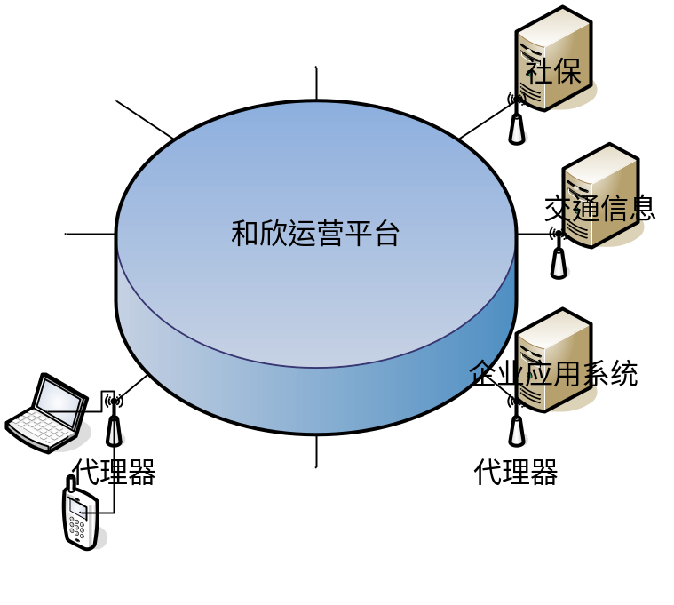
    - 智能设备与扩展设备管理
和欣通过网络计算技术，为所有家庭设备提供基础系统软件，无论是冰箱、彩电、电话，还是PC，这些设备中的和欣操作系统将按己所能，初始化为各种对象，合并起来对外提供服务。
    - 综合业务
内容递送与话音绑定，交互的短信等数字信息可以与刚产生的某一段语音甚至内容引用等动作产生关联，记为内容。
    - 服务质量控制
服务质量评价
    - 其它
录音管理，定时通信管理，黑名单管理，电源管理
  - 主要技术
    - 滚动下载
基于网络的各种数字媒体增值应用程序可以运行在数字媒体终端本地，也可能运行在远程，而“软件”概念本身应该对终端使用者透明。用户将不必关心软件安装、网络配置、维护备份等技术细节，他们所要做的只是享受网络和终端为他们生活带来的便利。在实际应用场景中，用户不需要理解“Word”、“MP3或MPEG4解码器”之类软件的概念，他们想做的就是看电影、听音乐、编辑文件，或者玩游戏等，他们看到的是某种“功能”，而启动这一功能应该像鼠标点击一样，不必关心自己的终端上是否安装了该软件。为此，各种软件应该能够实现“按需下载”，一些复杂应用软件的构件能够实现“滚动下载”（运行时下载/扩充必要的构件）。世界上的IT巨头们近来提倡的WEB服务（Web Service）、软件服务的概念是在网络环境下软件之间协同工作的一种新的运算模式，就是为了解决面向网络应用的理论问题。WEB服务是软件的新标志，这首先是一个提供某种服务的软件模块；其次，用户程序可以在因特网范围里透明地使用WEB服务。虽然解码软件还存在，但一切都按需启动，用户不再需要自己安装。WEB服务和面向服务的架构（SOA）代表了软件编程的先进思想。
    - 移动业务固定代理服务
和欣通过Agent技术提供下面的服务：
个人信息发表服务：BBS、BLOG；
应用代理运行服务，将满足要求的结果提交手机；
信息搜索服务；
手机的内容同步支持。
    - 多信息传播模式支持
我们看电视、听收音机等即时广播内容，是容不得我们对内容做思考的，它说什么，你基本上就在“信”什么，这就是信息传播的广播（broadcast）模式
在计算机理论中，同步对应的就是这种概念。一般来说，广播模式的成本应该是较低的。
我们与别人谈论问题，看书，看报时，获得信息会有一个前后的时序，在这个时序中，我们“其实”是在思考，这时候我们不是简单的“信”信息，这就是信息传播的点点（peer to peer）模式。
在计算机理论中，有很多研究与这些相关：异步，P2P等等。
别人向我们“请教”，将要传递的信息放在问题中，诸如此类的传播也可以构成一种传播模式。
在现代传播模式中，可能还会有其它模式，这些模式的探讨，将影响到消费类电子软件的开发。
计算机网络技术使信息传播成本大大降低，个人间信息传播“门槛”越来越低，以信息传播为己任的信息传播服务商（媒体）将越来越多地被信息设施提供商和众多个人分化和取代，单纯信息传播服务商（媒体）的日子将越来越难过。这已经涉及到网络环境下传播模式的进化。
正如商务模式对于商务活动非常重要一样，传播模式对于信息传播活动也非常重要。传播模式不是一成不变的，而是处于永不停息的进化之中。作为外部环境之一（另一个是制度环境）的技术环境是传播模式进化的基本源泉之一：技术进步导致传播成本降低或传播效果改善；然后，在最小化成本或最大化效果的理性驱动下，通过尝试、选择和创新，进化出新的传播模式。在以计算机网络技术为代表的技术环境变革的推动下，传播模式进化的方向至少有两个：
一是从“单层传播模式”向“多层传播模式”进化。原先比较“粗放”的传播将分化为数据、信息和知识等比较“精细”的传播，各自有不同层次的传播渠道：有机器层次的，有一般人工层次的，有专家层次的，等等。
二是从“集中传播模式”向“分布传播模式”进化。事实上，早有学者形容传统传播模式是“沙漏式”的——信息被集中到媒体再传播给公众。在传统的信息技术环境下，这种传播模式是合理的、符合最小化成本原则的，因为公众不可能通过自己的努力以可以接受的代价从广大的地方获取信息或者向广大的受众发布信息。而网络环境则大大降低了信息传播成本，公众因此能够以可以接受的代价自行获取或发布信息——信息传播开始从“集中”走向“分布”。
在集中传播模式下，媒体处于信息的“交汇点”上，从而拥有远比原始信息源和受众都更加优越的特权地位——“把关人”。一般地，媒体正是运用这一“把关人”的地位获取其经济或政治利益的。
在分布传播模式下，媒体角色将发生巨大的变化，媒体“把关人”的地位和作用将渐渐丧失，“引路人”的作用将渐渐显现。作为“引路人”的媒体，不是告诉人们该走哪条路——不是“指路”，不是为公众“设置议程”，更不是替公众做“信息决策”，而是为需要信息的人们“引路”，按照“客户”的需求将客户引至他希望到达的信息之地。
和欣全方位支持这些信息传播模式的各种需求。
  - 体系架构
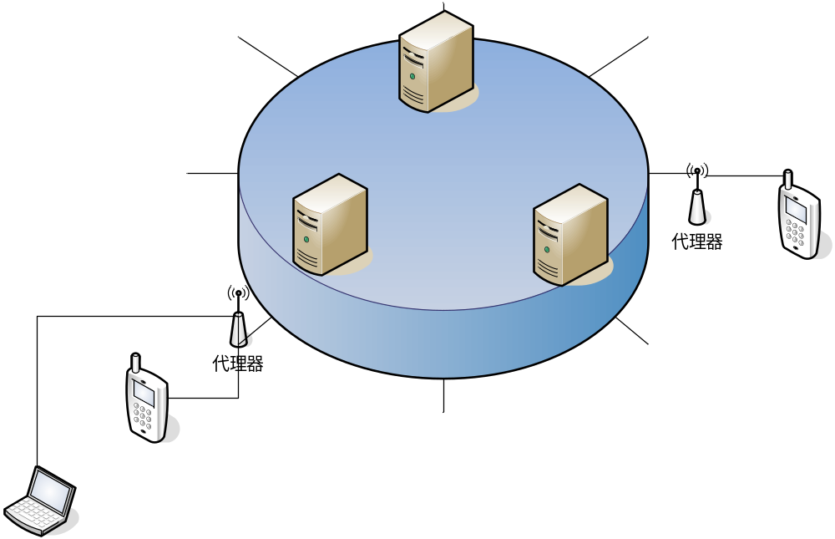
    - 和欣运行平台中的软件
以P2P模型运行软件。
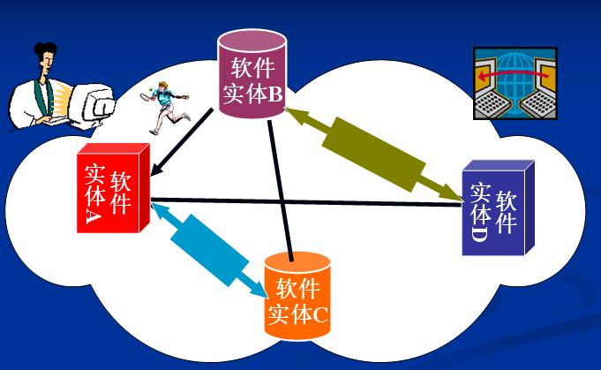
软件的基本特征：
- 自主性：软件实体具有相对独立性、主动性和自适应性
- 协同性：软件实体之间多种方式的互连、互通、协作和联盟
- 反应性：软件实体具有感知外部运行和使用环境的能力
- 演化性：结构和实体的演化能力，包括：元素数目的可变性、结构关系的可调节性和结构形态的动态可配置性
- 多态性：网构软件实体具有目标制导能力和多目标的特征协同能力，从而使系统的效果体现出相容的多目标性
    - 和欣软件在P2P中的商用模式模型
下图描述的是在和欣运营平台中的各商家的关系。
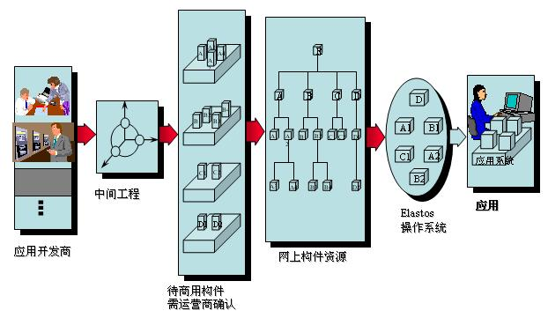

- 研发团队
同济大学特聘教授陈榕：1982年毕业于清华大学计算机系，1987年在美国伊利诺大学香槟分校(UIUC)取得硕士学位，1988-1992年在伊利诺大学商学院计算中心工作，并攻读博士学位课程，进行面向对象程序设计和操作系统容错方面的研究。1992-2000年，任职于美国微软公司，先后参加过Windows操作系统内核、浏览器IE3、VB、MS Office、OLE自动化中的远程通讯、OLE（COM构件技术）、DCOM for Windows 98、Windows 2000中的COM+计划、Windows CE、Microsoft.Net等微软重大项目，并且担任技术领导。是微软公司内的操作系统和组件化软件方面的专家。2000年回国参加创建科泰世纪公司，主持设计自主版权的“和欣”中间件因特网操作系统平台，发明“Elastos”编程技术。是863计划“十五”重大软件专项、信产部产业发展基金、上海科教兴市第一批29个重大项目之一“和欣网络操作系统”的负责人。

- 名词解释
  - 代理(agent)
指手机从运营商处取得的一个虚拟手机运行环境，它的计算能力比手机强的多，它将运行结果同步影射到手机上，同时把手机上的操作传递给服务器，取得在手机上直接运行一样的效果

  - 代理管理
位于运行商处的手机代理环境的管理者，一般以浏览器远程形式操作，在这种操作方式下，可以委托出自己的应用，放在公用平台或出售给其它手机。

  - CARTM
和欣操作系统构件名。

